Отчет
Главы Администрации Дячкинского сельского поселения
за 2020 год.
Приветствую всех жителей Дячкинского сельского поселения! В связи со сложной эпидемиологической обстановкой в стране, а именно с распространением новой короновирусной инфекции (COVID -19), проведение публичных мероприятий с присутствием граждан на территории Ростовской области временно приостановлено. Поэтому, представляя свой отчет, постараюсь отразить основные моменты деятельности Администрации поселения за 2020 год.
Общие сведения о поселении. В состав Дячкинского сельского поселения входят 8 населенных пунктов (слобода Дячкино – административный центр;2) разъезд Дяткино;3) хутор Беляевка;4) хутор Васильевка; 5) хутор Каюковка;6) хутор Мокроталовка;7) поселок Малое Полесье; 8) хутор Первое Мая, в которых 862 домовладений с численностью 2439 человек.
Динамика движения населения по поселению за 2020 год составляет: родилось 22, а умерло 31 человек, что составляет 9 человека естественной убыли населения.
Всего по всем населенным пунктам Дячкинского сельского поселения: дети до 7 лет – 141 человек, дети от 7-18 лет – 301 человек, трудоспособное население 1879 человека (15- 72 лет); пенсионеры 664 человек.
На территории поселения по состоянию на 01.01.2021 года действует одна средняя общеобразовательная школа, одна основная общеобразовательная школа, один детский сад, действует отделение социального обслуживания населения.
Число обучающихся детей в школах - 176 человек (Дячкинская СОШ 117 чел., Васильевская 59 чел., детей, посещающих детсад- 32 человек.
Число пенсионеров, состоящих на обслуживании в отделении социального обслуживании – 73 человек.
Медицинская помощь жителям поселения оказывается медицинскими работниками 4 ФАПов (Дячкинский, Каюковский, Васильевский, Малополесненский)
В 2020 году был построен и введен в эксплуатацию новый современный модульный ФАП в х.Каюковка.
Сельское хозяйство:
Общая площадь сельхозугодий по поселению – 14 911 га.
Площадь земель, находящихся в собственности поселения – 224,17 га
Передано в аренду – 199,36 га
Из сельхозпредприятий на территории поселения действует:
- СПК «Правда»,
а также 26 КФХ.
Основным направлением хозяйственной деятельности сельскохозяйственных объединений является:
производство зерновых и технических культур.
Осенью 2020 года сельскохозяйственными производителями под урожай 2021 года посеяно озимых культур на общей площади 5227 га, из них озимой пшеницы 5106 га. Кроме этого в период весенне-полевых работ 2020 года посеяно:
Подсолнечник – 1908 га;
Лён – 140 га;
Кукуруза – 1220 га;
Яровой ячмень – 455 га;
Яровая пшеница – 39 га;
Горох – 512 га;
Сорго – 1 га;
Просо – 40 га;
Овес – 2 га;
Бахча – 5 га.
Структура администрации: Численность сотрудников администрации 13 человек, из них 7 человек муниципальных служащих, включая главу администрации поселения.
Глава Администрации Дячкинского сельского поселения
Сектор экономики и финансов: заведующий сектором экономики и финансов, главный бухгалтер, ведущий специалист по доходам и закупкам
Ведущий специалист по правовой, архивной и кадровой работе
Ведущий специалист по земельным и имущественным отношениям
Ведущий специалист по ГО и ЧС
Инспектор первичного воинского учета
Инспектор по благоустройству
Обслуживающий персонал (4 ед.)
Организационная, кадровая работа, муниципальные услуги. За отчетный период в администрации поселения зарегистрировано 958 входящих документа и 1300 исходящих документов. Получено 65 прокурорских запроса и требований. В рамках нормотворческой деятельности принято 111 постановления и 53 распоряжения. В администрацию поселения поступило 12 обращений граждан, из них 5 письменных и 7 устных, которые рассмотрены и по каждому вынесено определенное решение. В основном это обращения по поводу содержания домашних животных и благоустройства территории поселения. Также за отчетный период в администрации поселения совершено 73 нотариальных действия, выдано 640 справок и выписок из похозяйственных книг, составлен 34 протокола об административных правонарушениях.
Собрания депутатов Дячкинского сельского поселения. Проведено 11 заседаний Собрания депутатов Дячкинского сельского поселения.
Разработано и предложено на рассмотрение депутатам – 31 проект решений.
Переписка с предприятиями, организациями и учреждениями по вопросам работы органов местного самоуправления и административно- хозяйственным вопросам администрации составила – 974 писем.
Опубликовано 6 номеров муниципального вестника поселения.
Актуальная информация о деятельности поселения размещалась на официальном сайте поселения, на котором вы так же можете увидеть новости поселения, объявления, нормативные документы.
Воинский учет. Администрацией ведется исполнение отдельных государственных полномочий в части ведения воинского учета в соответствии с требованиями закона РФ «О воинской обязанности и военной службе».
На воинском учете в Дячкинском сельском поселении по состоянию на 01.01.2021 года состоит:
504 гражданина, в том числе:
10 офицеров;
призывников 33 человека;
проходят службу в рядах РА – 6 человек.
Бюджет. По состоянию на 01.01.2021 года остатки средств бюджета Дячкинского сельского поселения составили – 4 290 982,20 рублей.
В бюджет Дячкинского сельского поселения в первом полугодии 2020 году от всех доходных источников поступило
13 134 295,55 рублей
(5 571 595,55 рублей собственные доходы – 42,4%)
Объем расходов бюджета составил 12 655 488,30 рублей
Налоги. Администрацией Дячкинского сельского поселения ведется постоянная работа по своевременной и полной собираемости налогов в местный бюджет, согласно установленным срокам анализируется поступление налогов, отрабатываются списки должников по всем видам налогов.
Недоимка по имущественным налогам (на 01.01.2021 года) 302 578 рублей, из которой
276 437 рублей земельный налог,
26 141 рубль налог на имущество физических лиц.
Основная часть от указанной суммы – это так называемая «мертвая» недоимка, невозможная к взысканию, потому что задолженность числится на гражданах, которые выбыли с территории поселения или умерли.
Развитие транспортной системы. В 2020 году на исполнение мероприятий по развитию транспортной системы, в соответствии с заключенным с Администрацией Тарасовского района соглашением о передаче части полномочий, были выделены денежные средства в сумме 1 582 500 рублей.
По содержанию дорог местного значения были приняты следующие меры:
- грейдирование дорог местного значения;
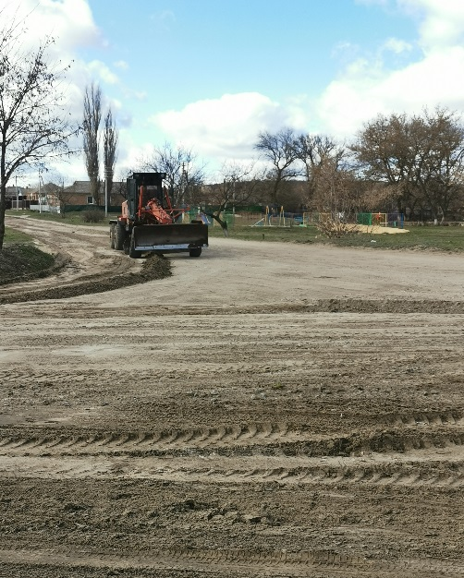
- отсыпка части улицы в х.Каюковка по ул.Зеленый Гай;
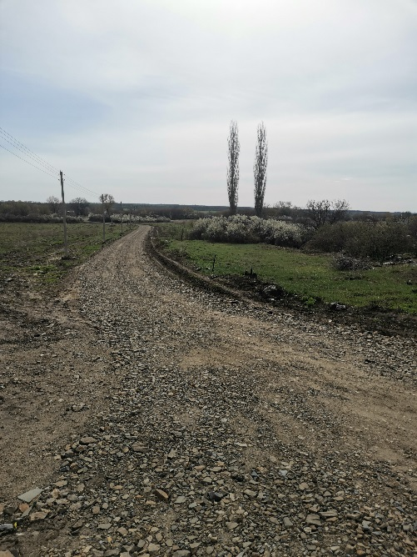
- полностью отсыпана щебнем, отгрейдирована и отпрофилирована автомобильная дорога в пос.Малое Полесье, по ул.Полевая,
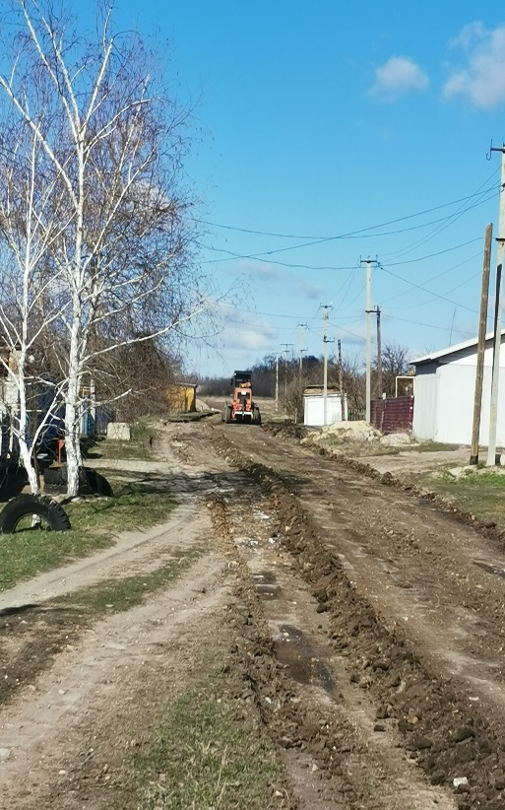
- зимнее содержание автомобильных дорог;
- Также силами СПК «Правда», КФХ Горбаткова А.В., КФХ Скаржинского А.А. производится покос сорной растительности на территории сл.Дячкино.
Культура. Для исполнения, возложенных полномочий на Администрацию поселения в сфере культуры, Администрацией учреждено:
Муниципальное учреждение культуры Дячкинского сельского поселения Тарасовского района «Дячкинский сельский дом культуры», обеспечивающее культурный досуг для населения. Дом культуры – единственное место, где жители поселения могут проводить свой досуг. Здесь для детей и молодежи организованы клубные формирования вокальных, танцевальных и театрализованных кружков. Сотрудниками ДК организуются праздничные мероприятия и проводятся различные беседы и тематические вечера:
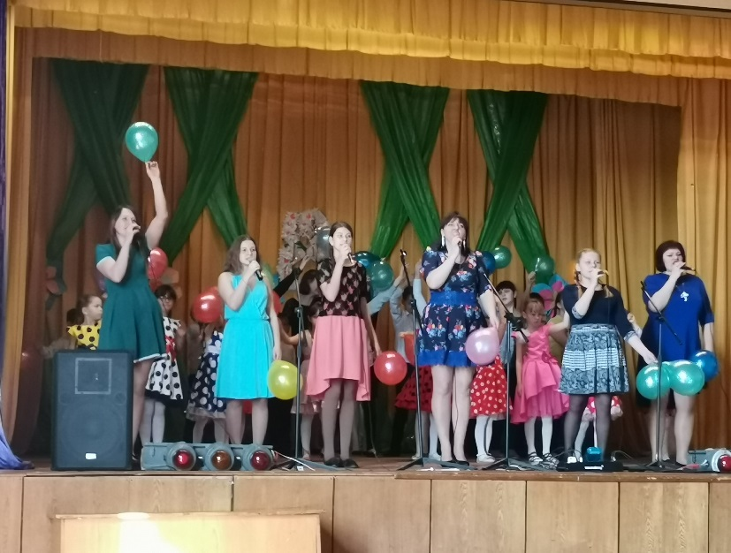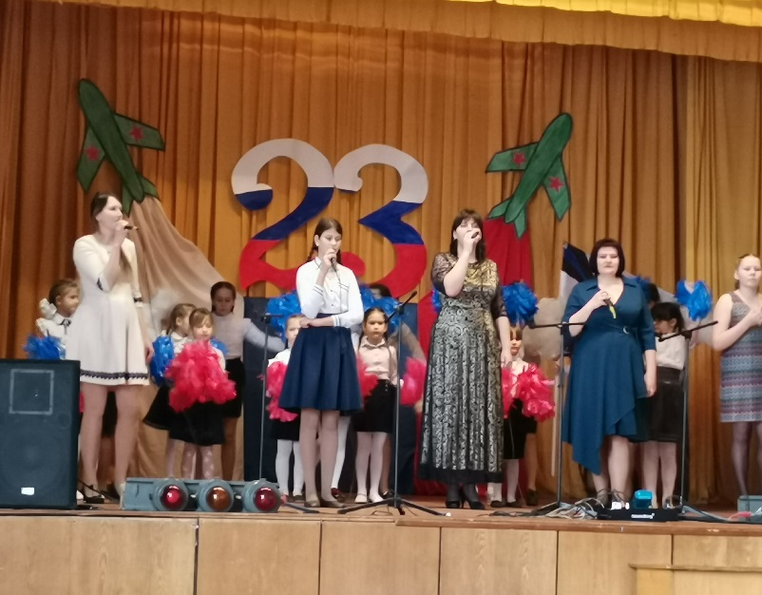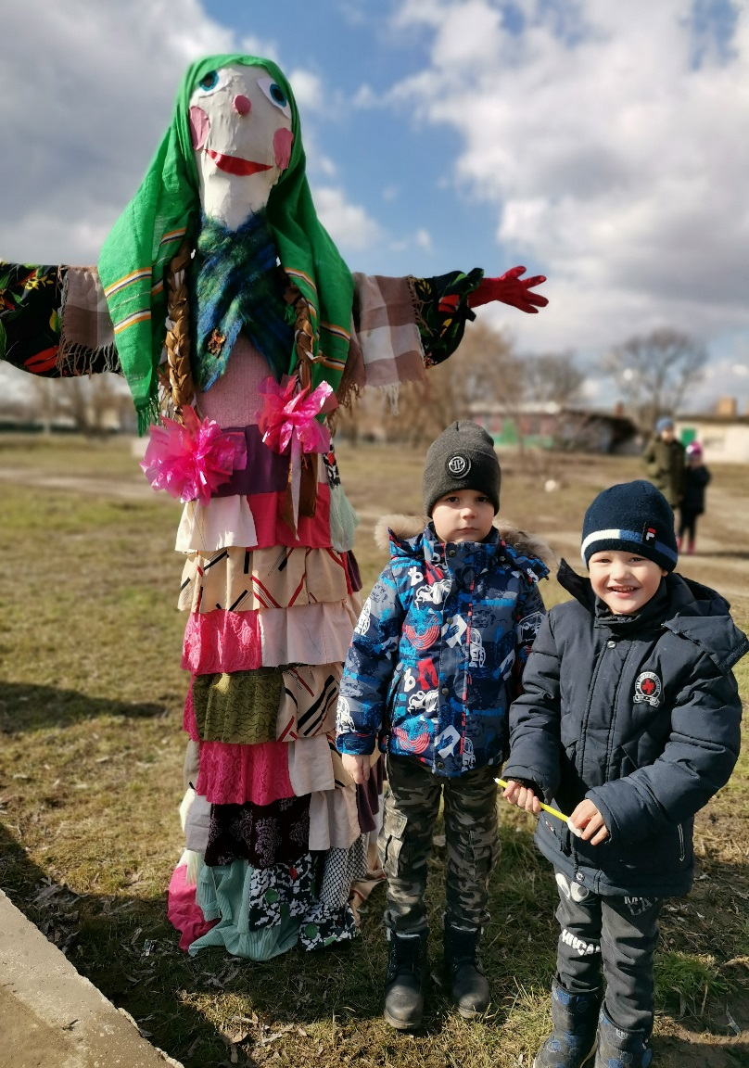
И в условиях пандемии сотрудники культуры пытались уделить внимание каждому празднику – онлайн – концерты, онлайн – акции, онлайн – викторины, онлайн – поздравления и т.п.:
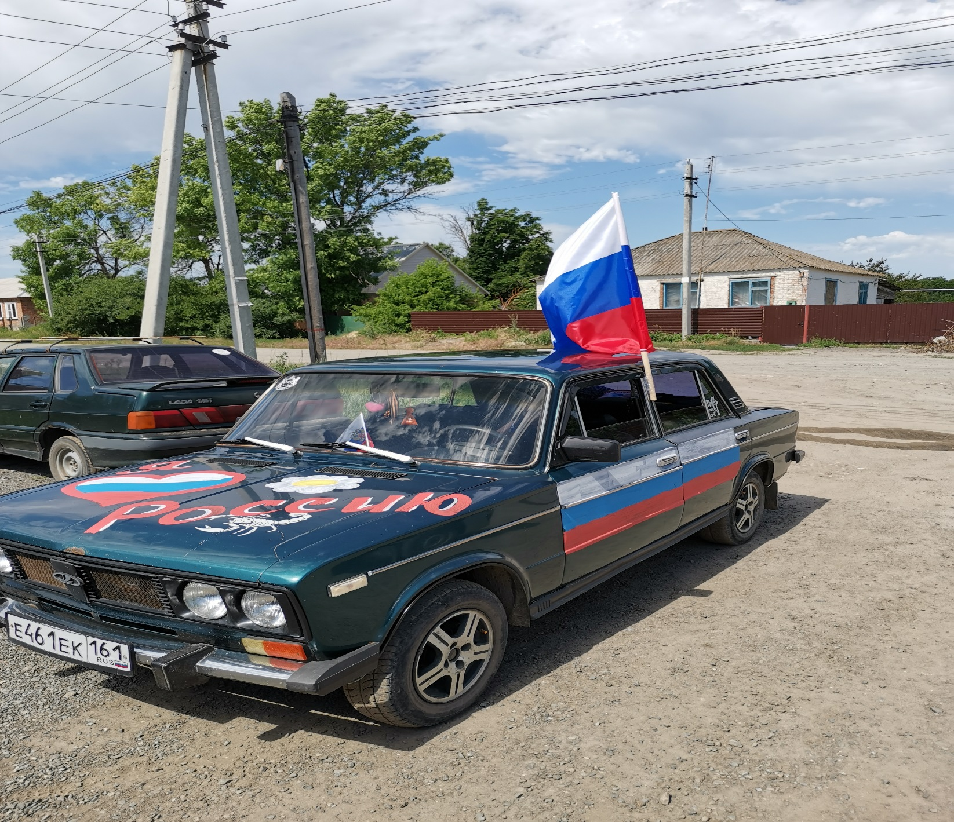
На развитие культуры в бюджете поселения на 2020 год были предусмотрены средства в общей сумме 3 250 733 рубля, которые расходованы следующим образом:
- замена части электропроводки внутри здания;
- ремонт внутренней системы отопления в здании;
- приобретение строительных материалов для частичного ремонта кровли здания сельского клуба в пос.Малое Полесье;
- приобретение металлопластиковых окон для северной стороны Дячкинского СДК и СК пос.Малое Полесье;
- приобретение противопожарных дверей (4 шт.) для Дячкинского СДК;
- приобретение уличных урн (3 шт), стремянки, хоз.товаров, орг.товаров, костюмов Деда мороза и снегурочки;
- приобретение флагов, баннеров, новогодних игрушек и гирлянд, мнемосхем (3 шт.);
- приобретение проектора, стола для переговоров, офисного стола, банкетки, офисного шкафа, бухгалтерского сейфа, трибуны для выступления, офисных стульев и т.д.
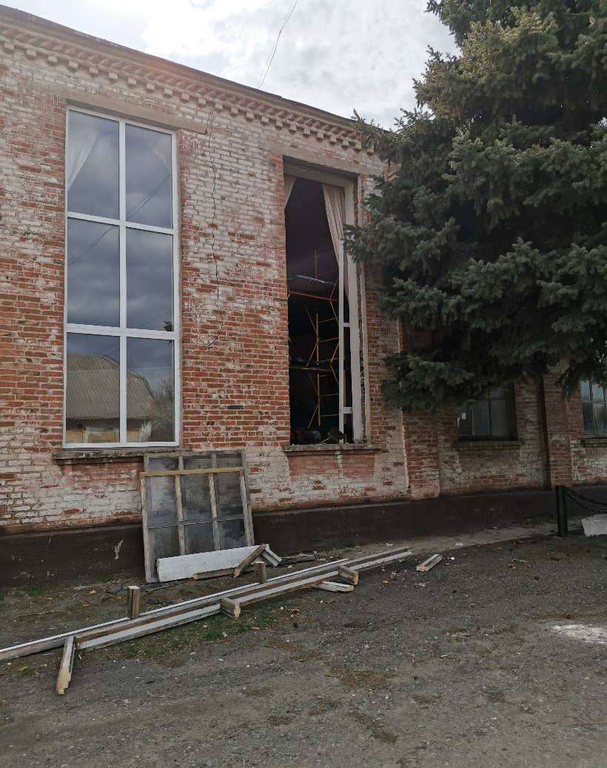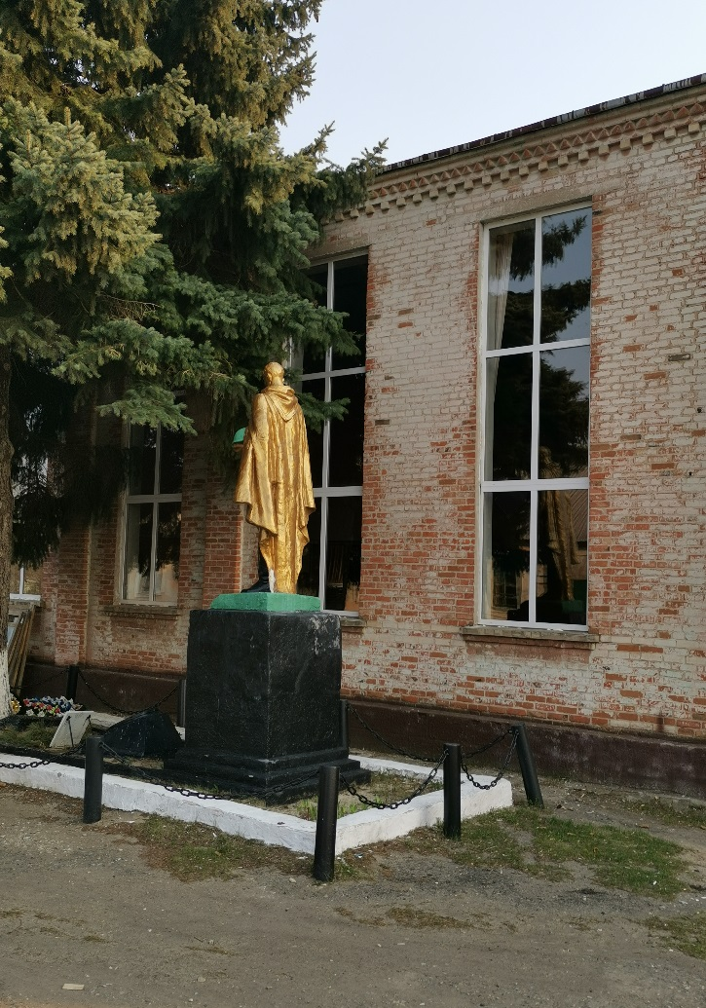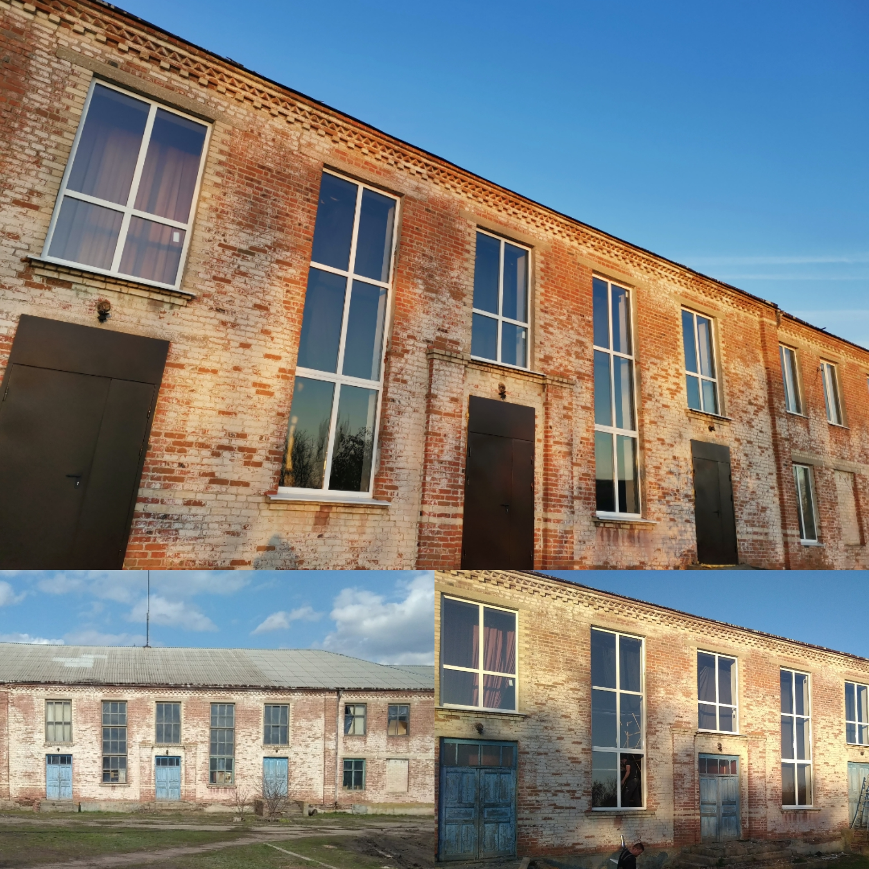
Благоустройство. В 2020 году с целью реализации муниципальной программы поселения в сфере благоустройства Администрацией Дячкинского сельского поселения принимались следующие меры:
В апреле – мае 2020 года был проведен капитальный ремонт одного воинского захоронения ВОВ: 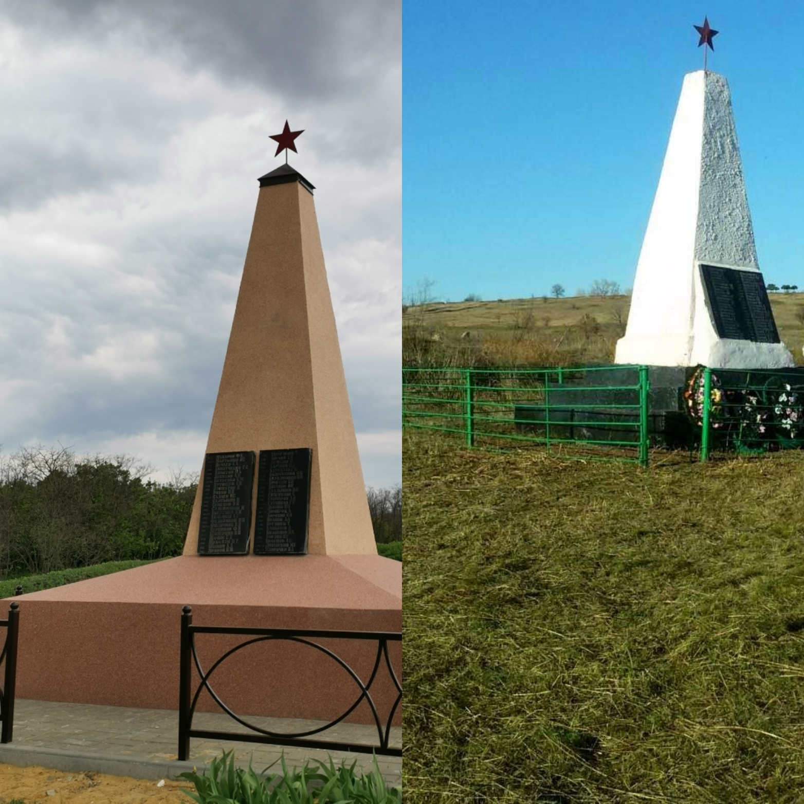
и одной стелы в сл.Дячкино:
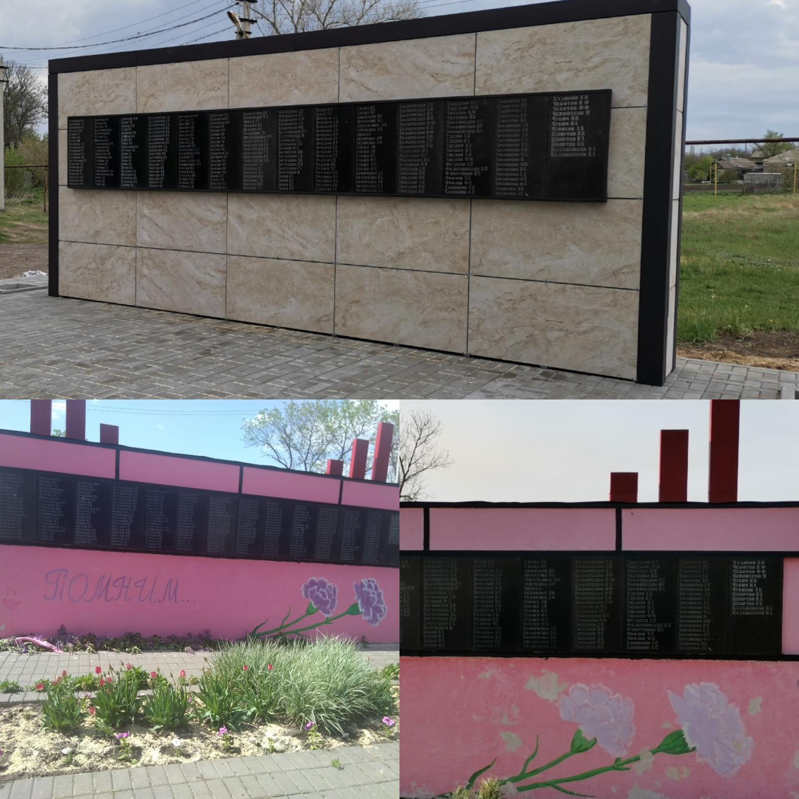
Приобретены игровые конструкции для двух детских площадок, данное инициативное предложение поступило в конце 2019 года от жителей сл.Дячкино с ул.Заречной и х.Каюковка, ул. Зеленый Гай, так же в 2020 году на двух детских площадках были установлены два металлических ограждения.
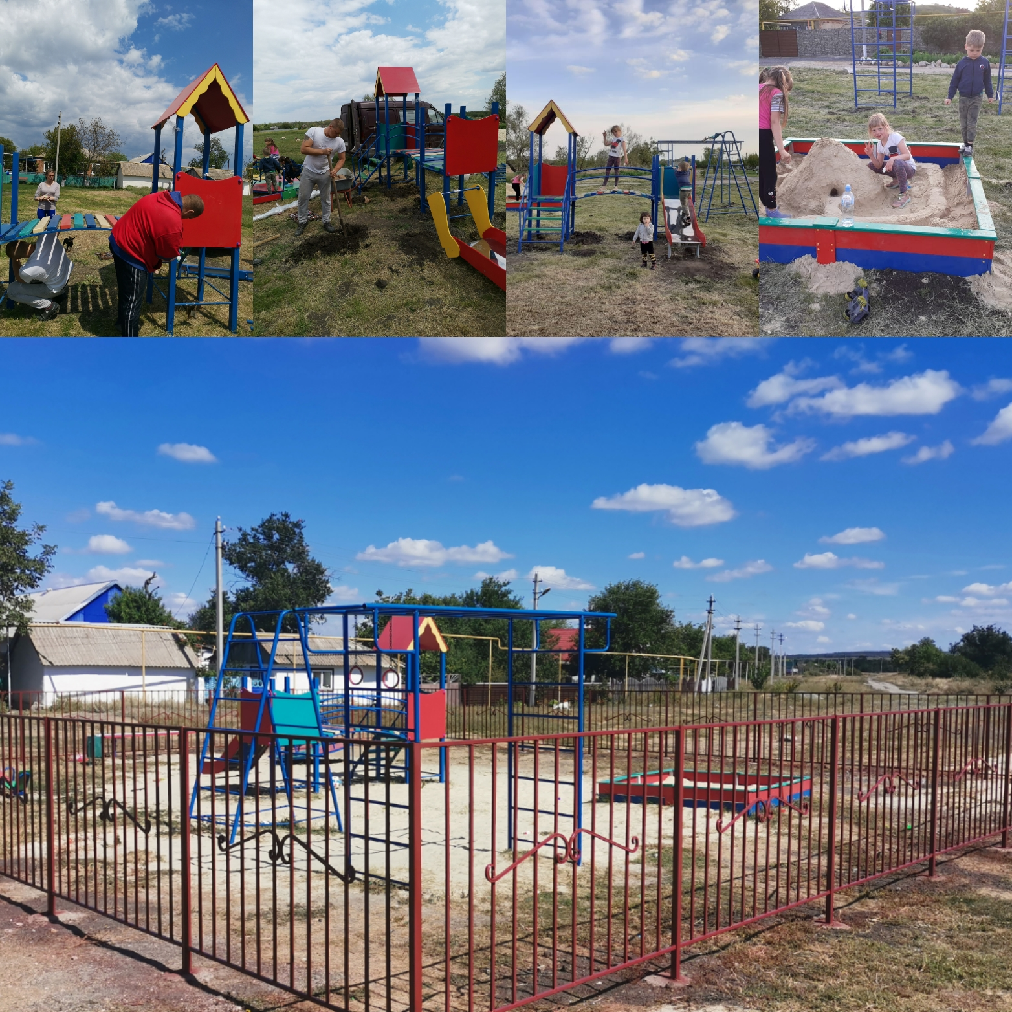
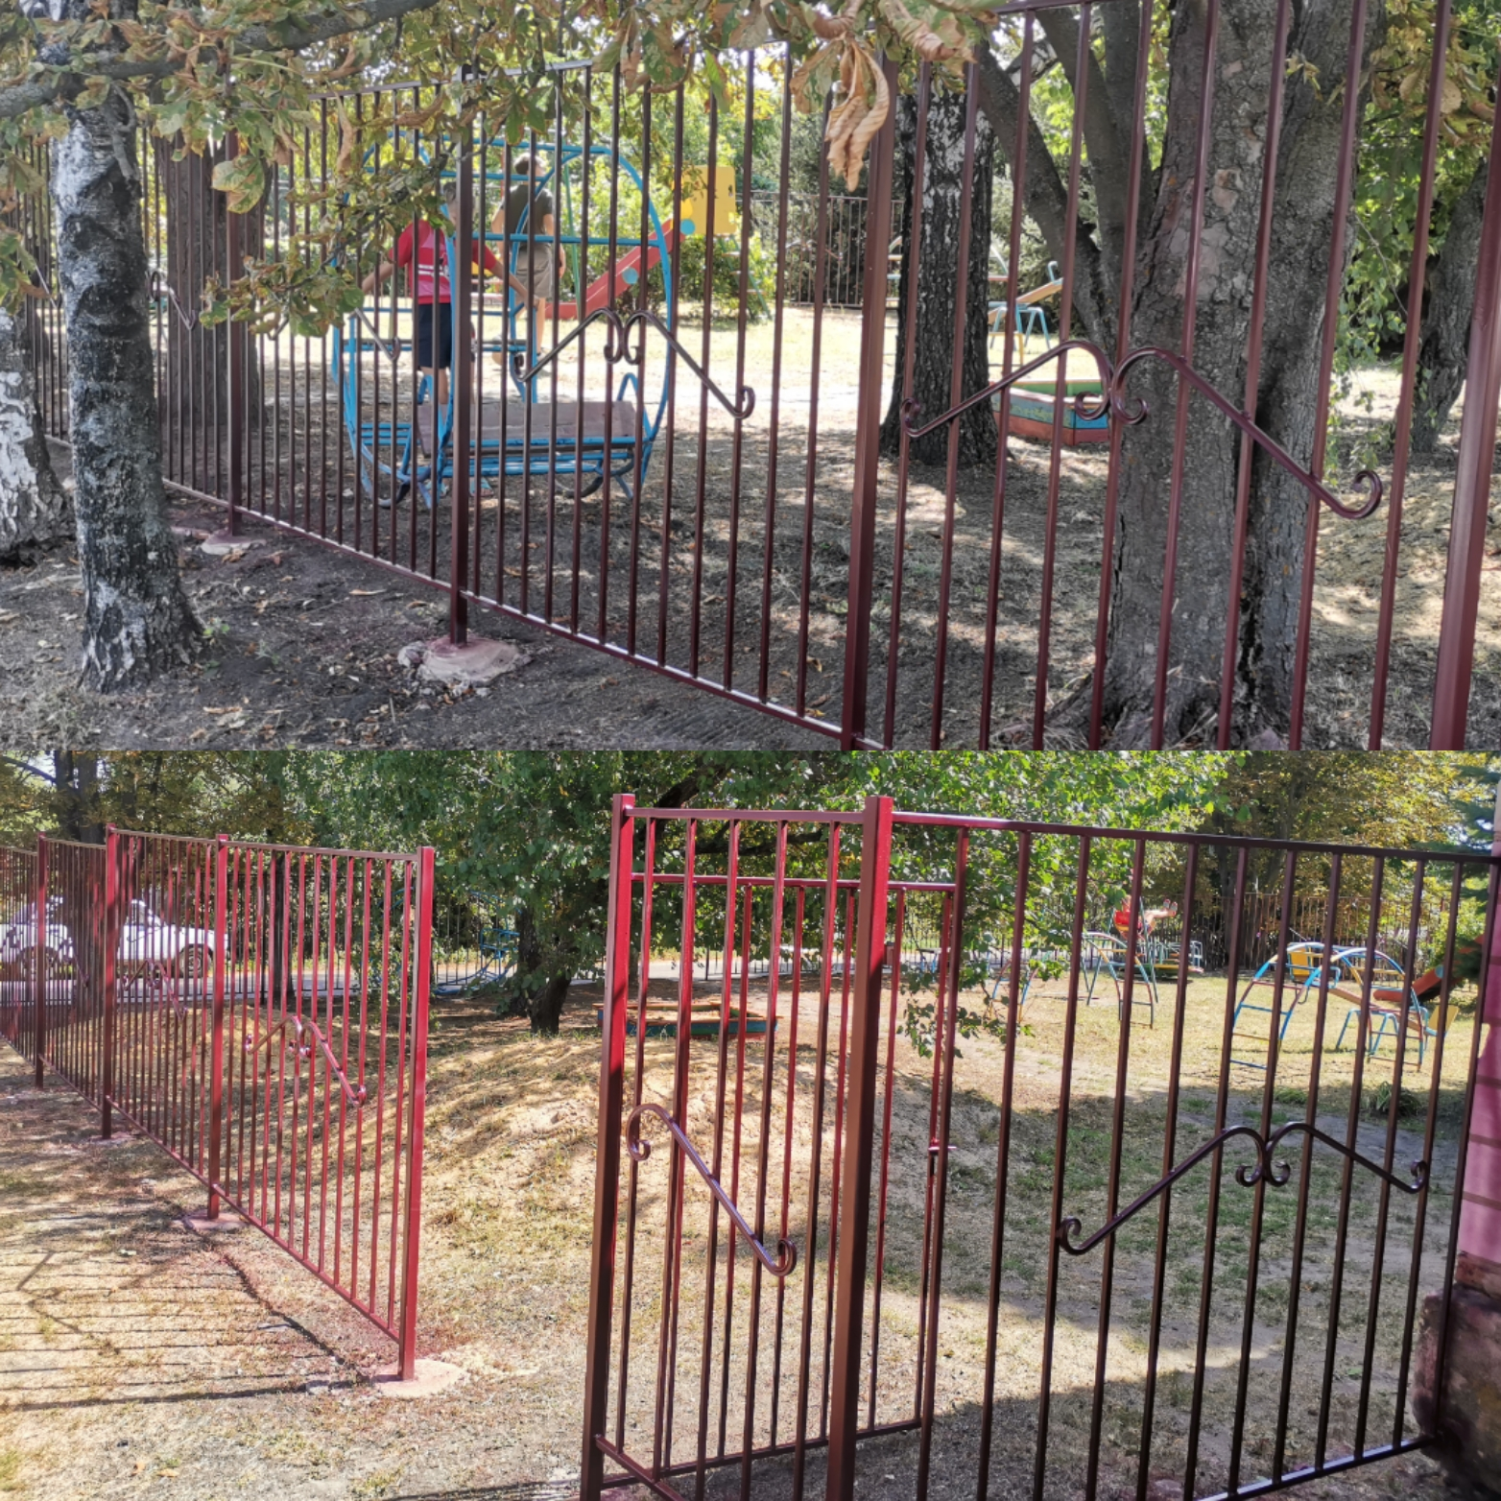
приобретено 11 бункеров (мульдов) - размером 8м³ – для крупногабаритного мусора. 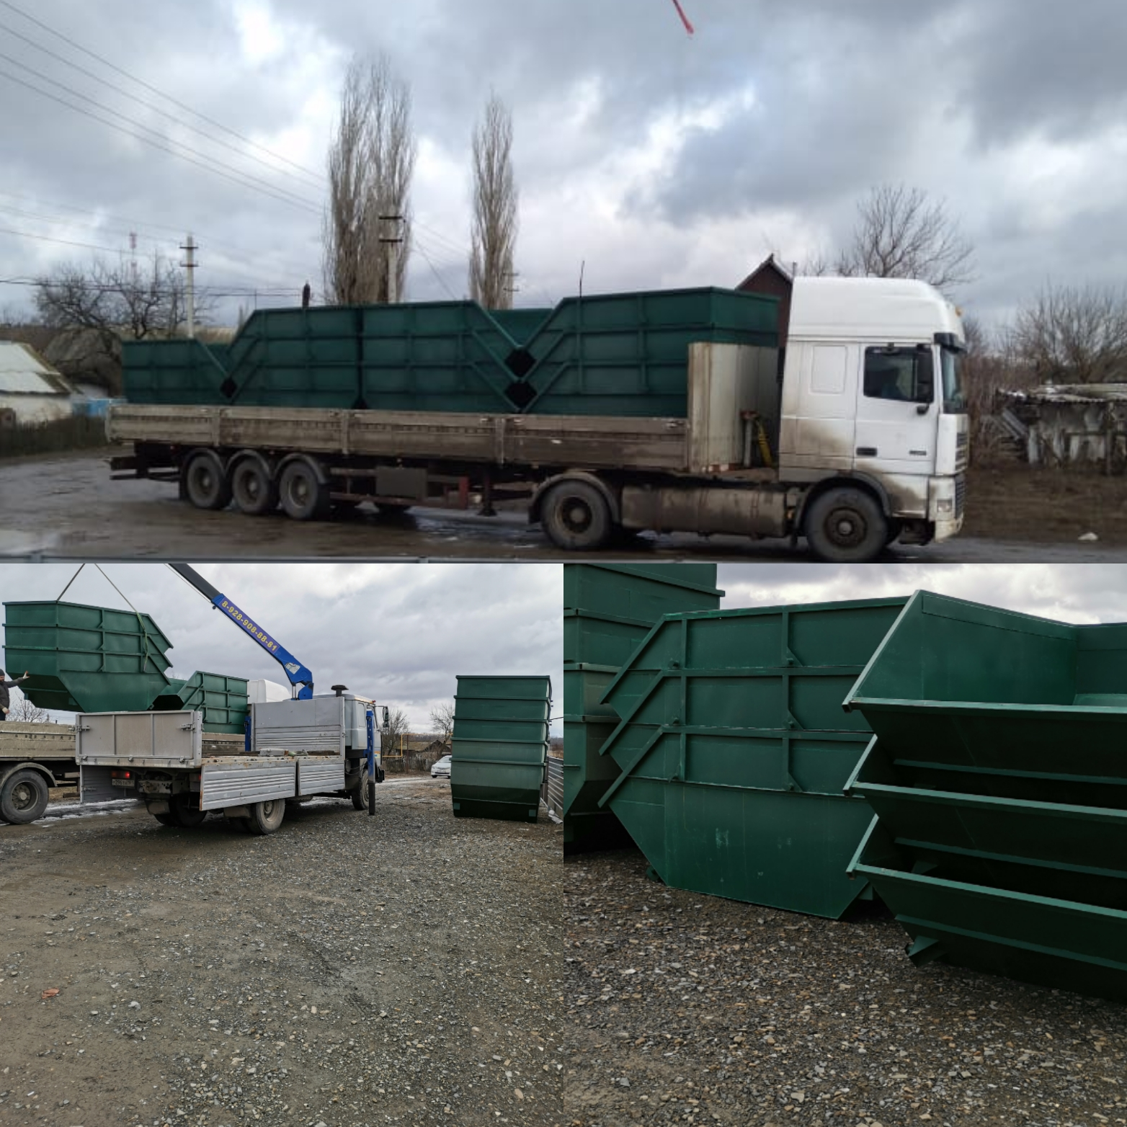
В 2020 году приобретено 33 контейнера – для сбора ТКО:
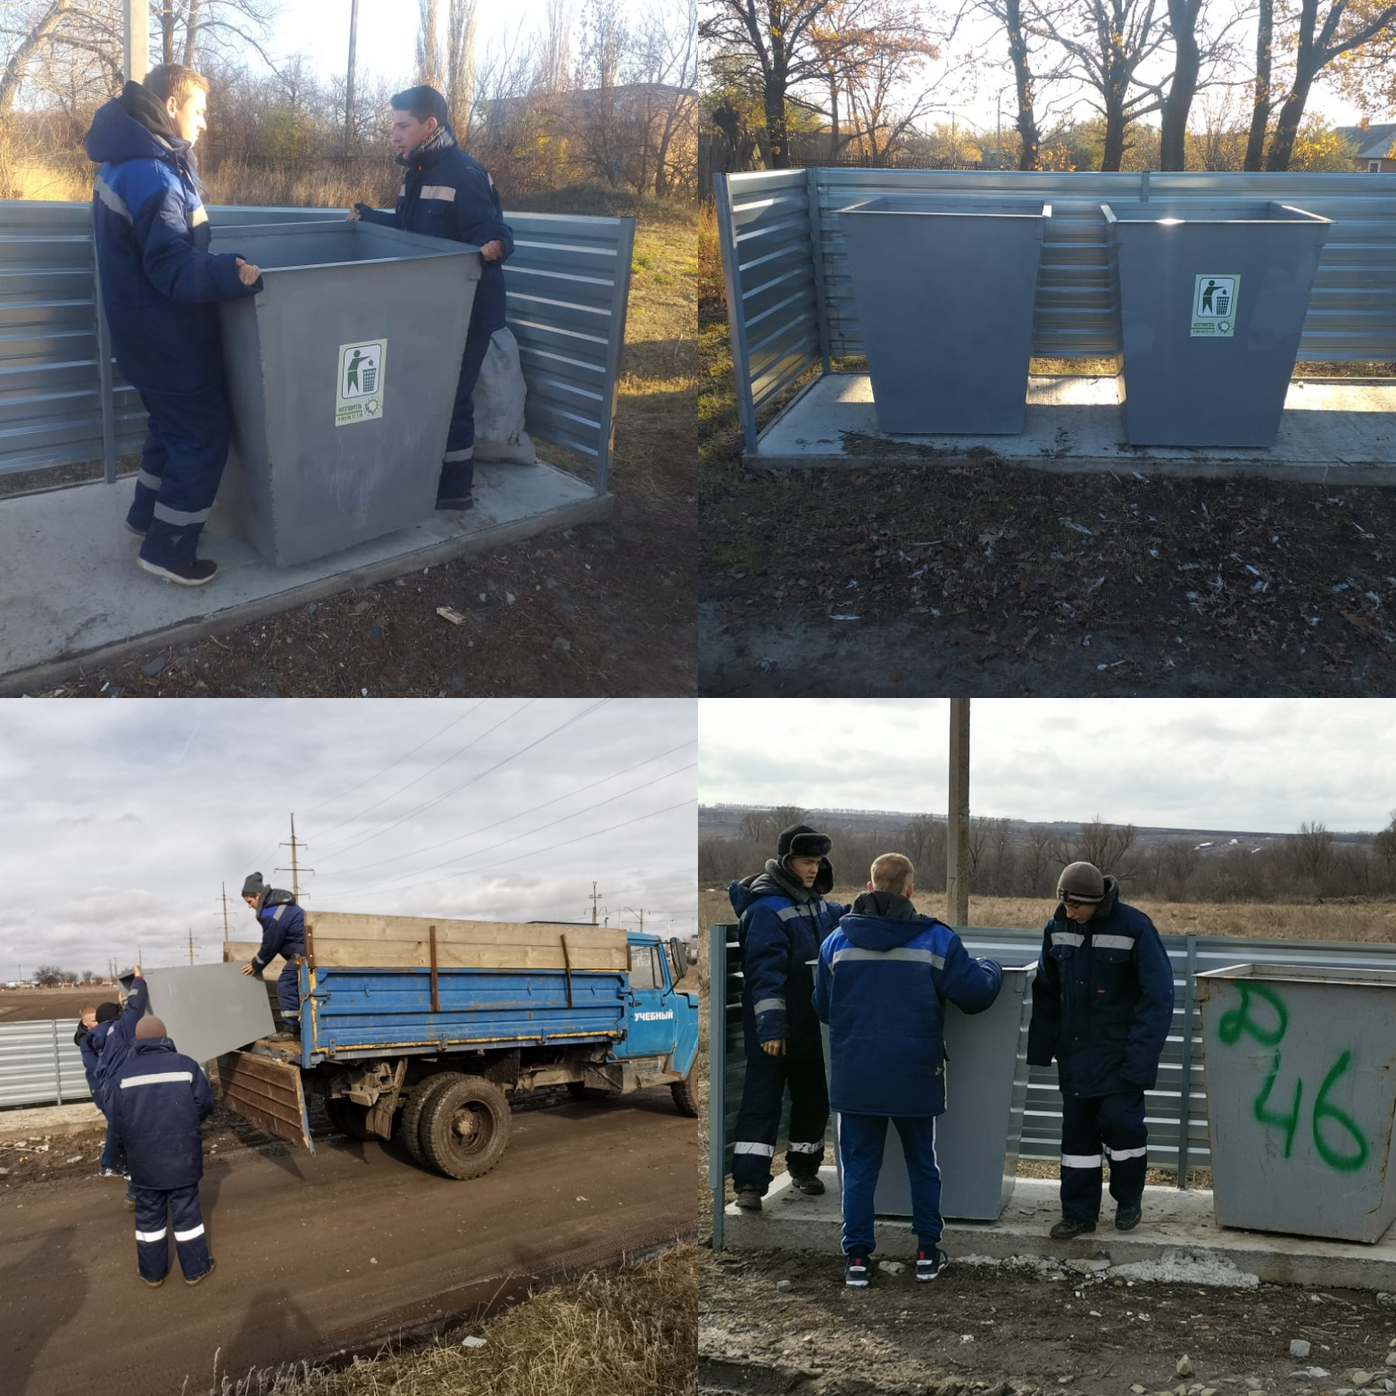

В 2020 году велись межевые работы (оформление зем.участков под детскими площадками, остановочными павильонами, а также изготовлены схемы расположения земельных участков на кадастровом плане территорий под размещение контейнерных площадок под ТКО).
Проведена противоклещевая обработка территорий массового скопления людей на общей площади 5,2 га.
В 2020 году до пандемии было проведено несколько субботников по санитарной очистке территории поселения (роща возле садика в сл.Дячкино, территория пляжа), в которых так же активное участие принимали местные жители, социальные работники, работники культуры, сотрудники администрации, учителя и учащиеся школ.
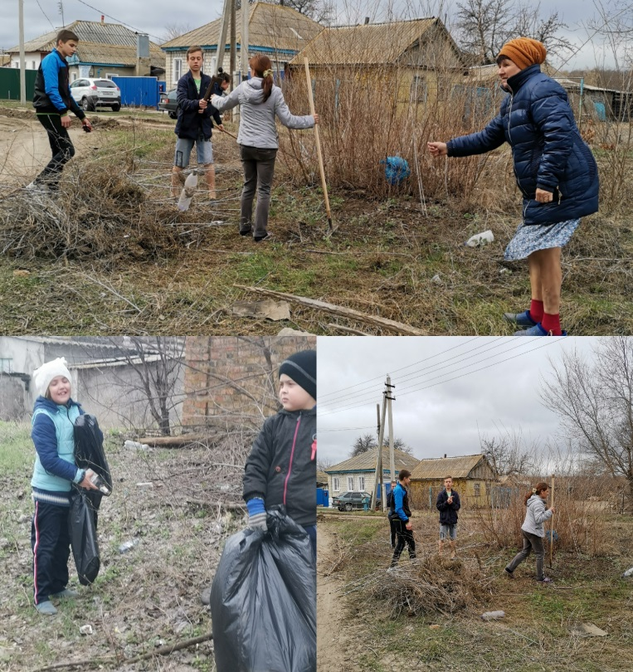
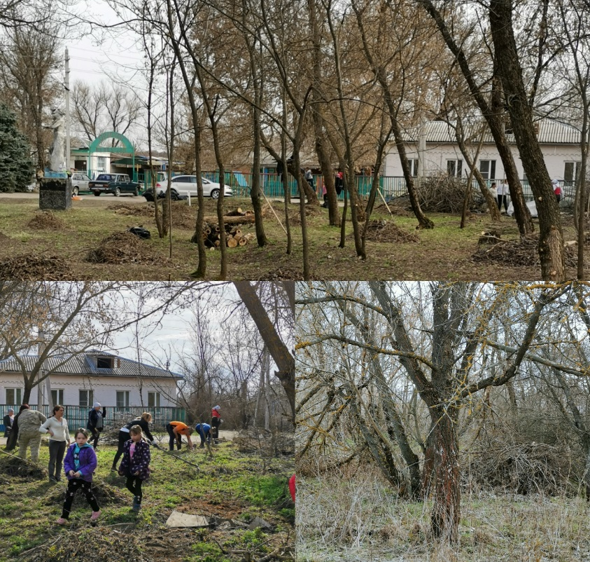
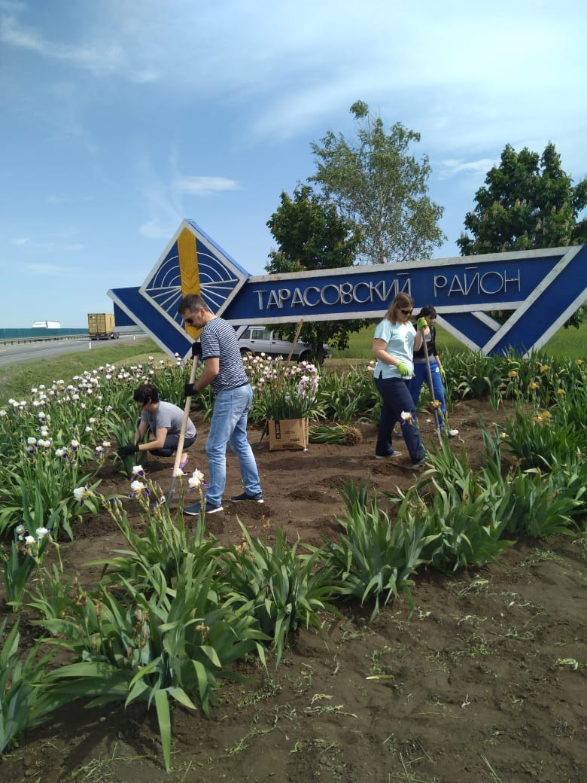
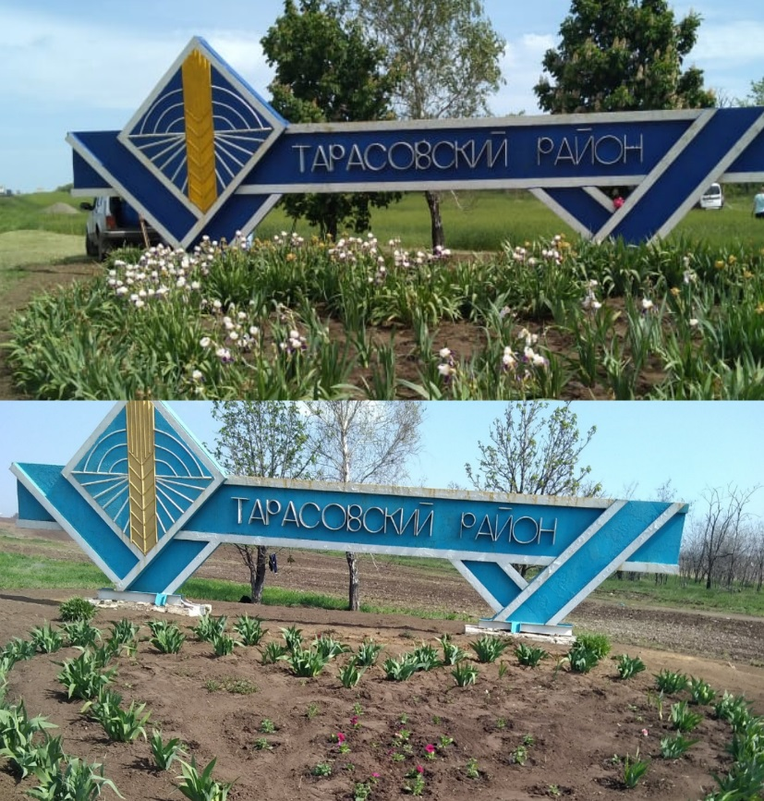
Сотрудниками администрации поселения в первом полугодии 2020 года велась активная работа по выявлению фактов совершения административных правонарушений.
За 2021 год составлено 34 протокола, за нарушение пожарной безопасности - 32.
Также в 2020 году с целью трудоустройства безработных граждан и развития сотрудничества с центром занятости населения в весенне-осенний период (с мая по октябрь включительно) администрацией поселения приняты на выполнение общественных работ граждане, стоящие на учете в качестве безработных. В течение всего периода данные граждане занимаются наведением чистоты и порядка в населенных пунктах сельского поселения, в том числе осуществляли сбор мусора, обрезку кустарников и порослей деревьев, покос сорной растительности в общественных местах, побелку деревьев, покраску детских площадок и т.д.
Также в 2020 году благодаря помощи депутата Законодательного Собрания Ростовской области Фоменко Григория Петровича, при его содействии из резервного фонда Правительства Ростовской области были выделены средства на приобретение детского игрового и спортивного оборудования:
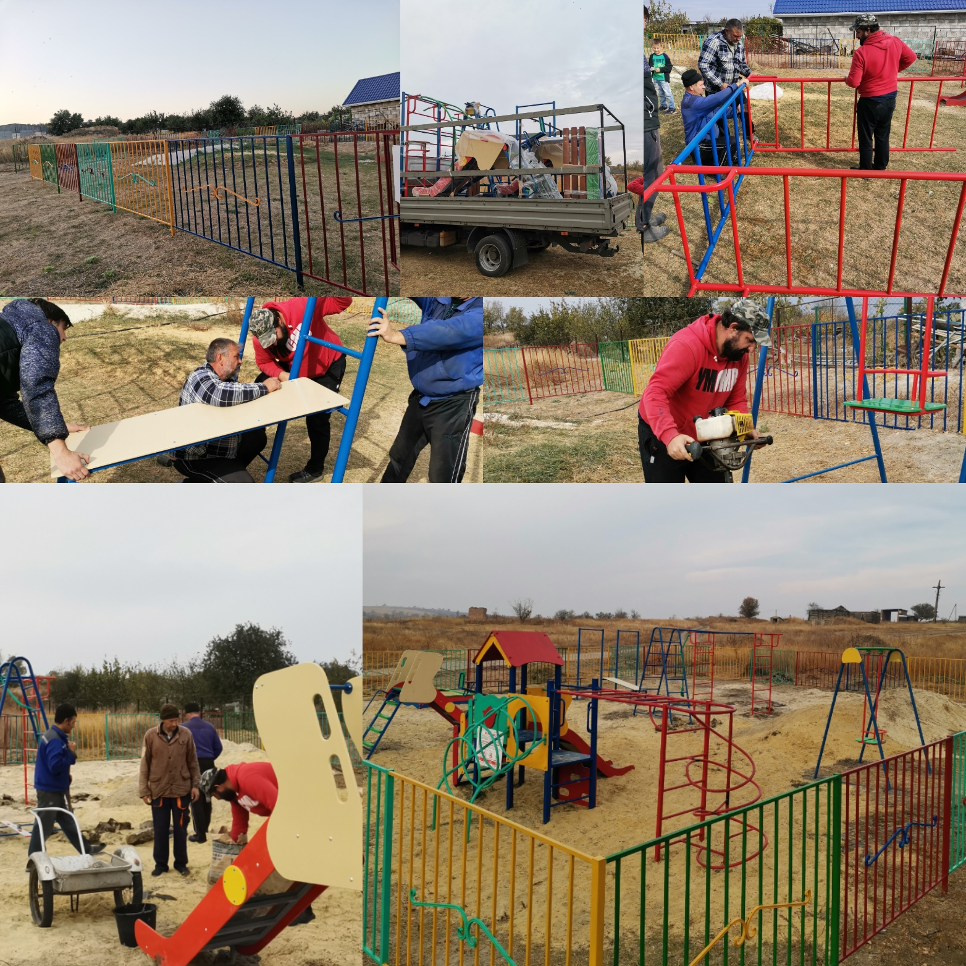
Меценатство. Благодаря помощи, оказанной СПК «Правда», капитально отремонтированы две скульптуры на территории сл.Дячкино (Ленин В.И., женщина с ребенком возле детского сада).
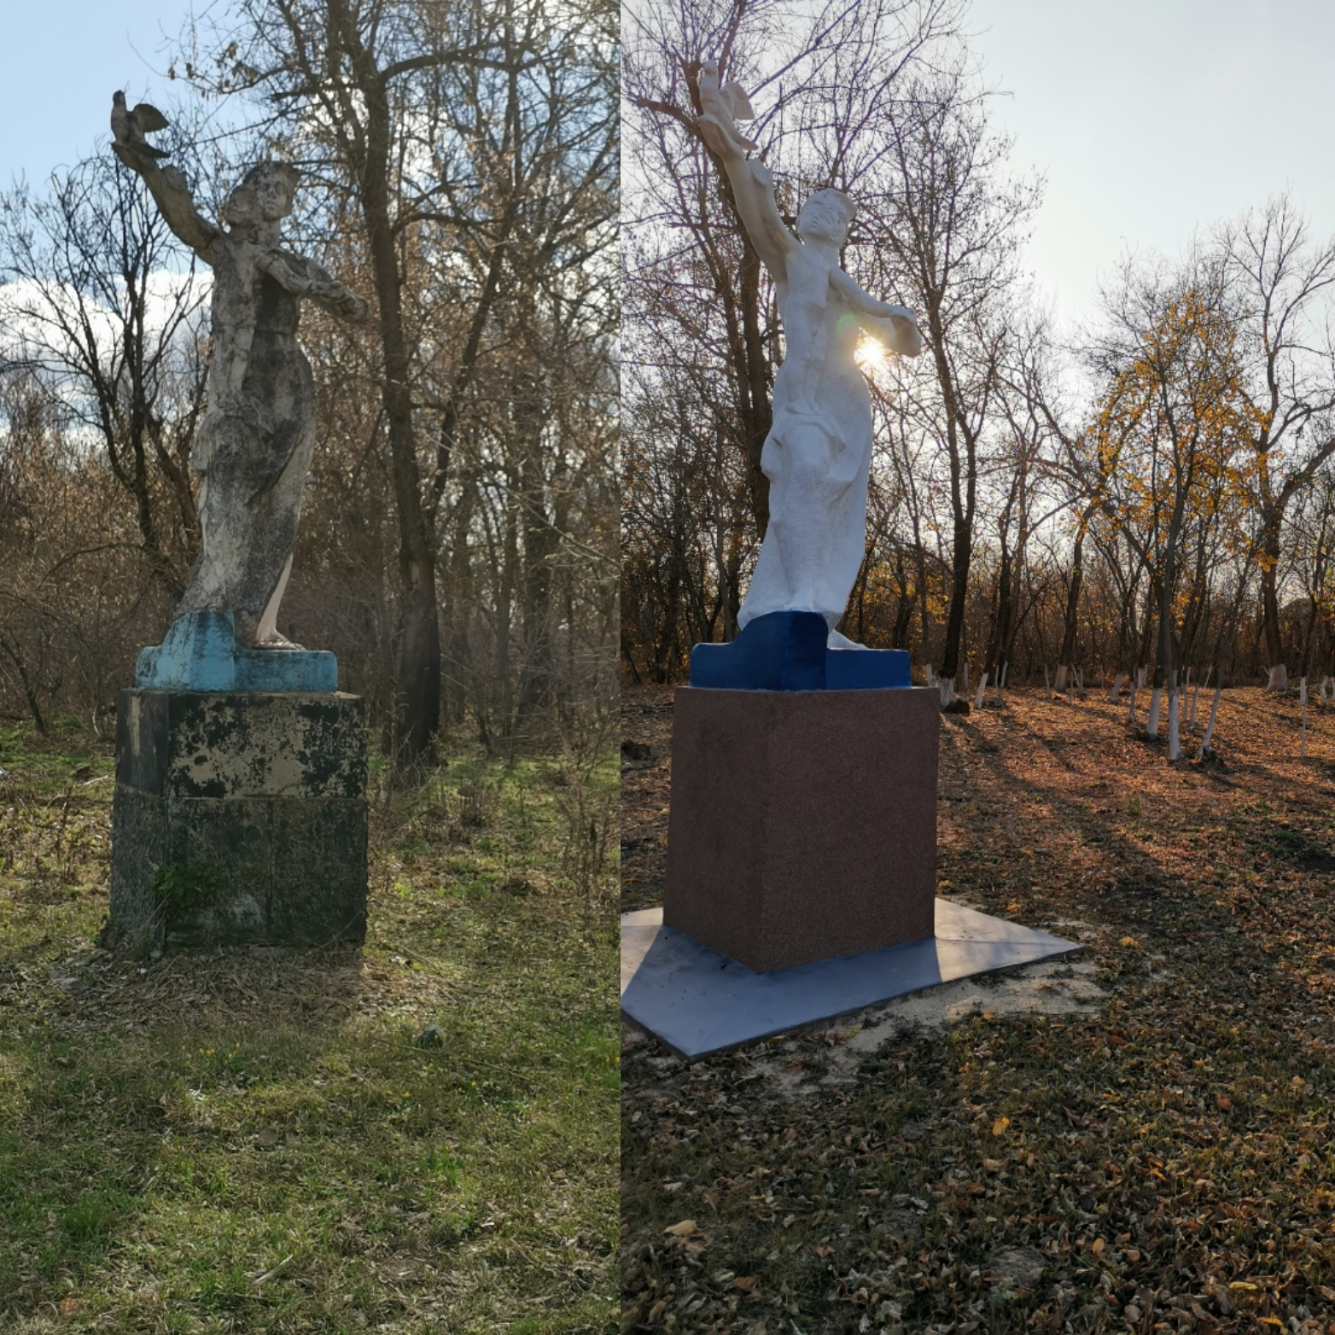
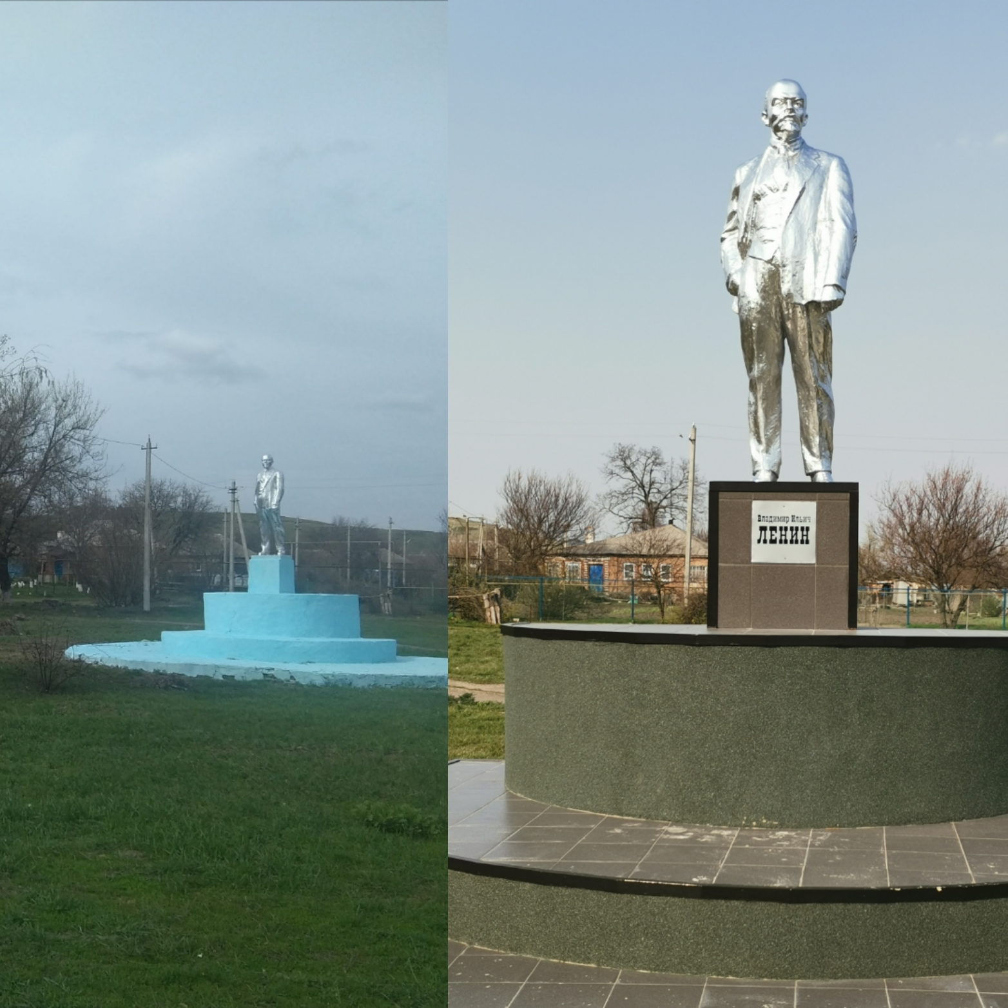
При содействии индивидуальных предпринимателей (глав КФХ) и СПК «Правда» в преддверии празднования 75 - летия Великой Победы были приобретены продуктовые наборы для Ветерана ВОВ, вдов ВОВ и тружеников тыла,
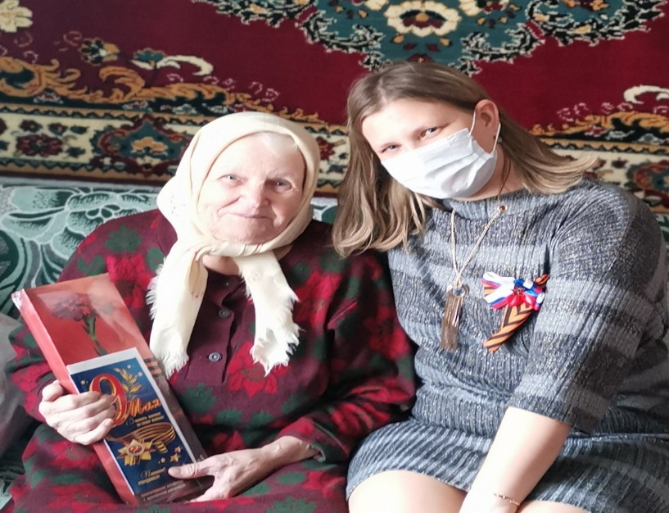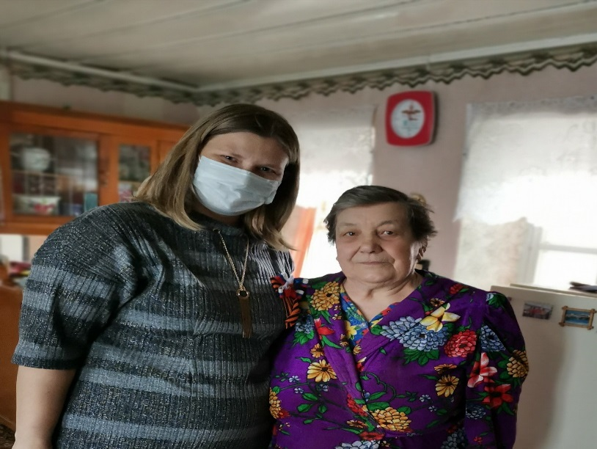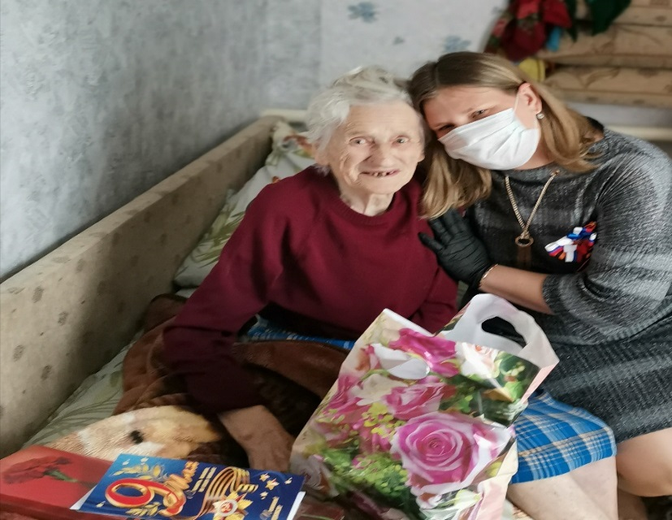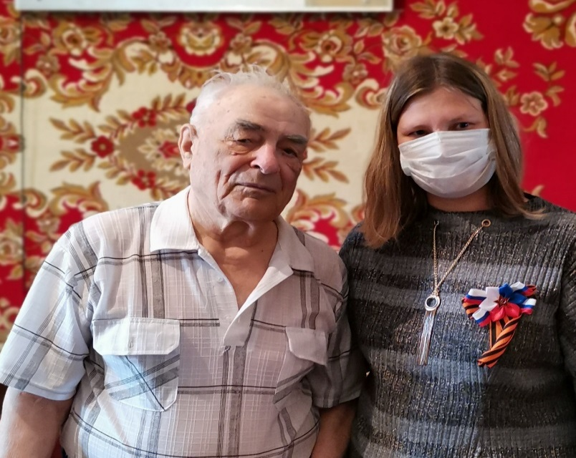
в целях пожарной безопасности для семей, находящихся в зоне риска, закуплены в начале 2020 году ещё 10 шт. пожарных сигнализаторов и специалистом ГО и ЧС продолжена работа по оснащению семей пожарными сигнализаторами:
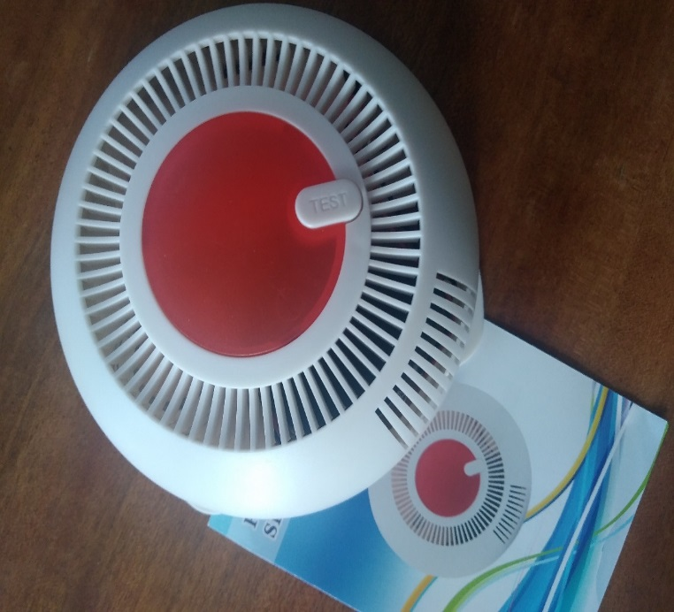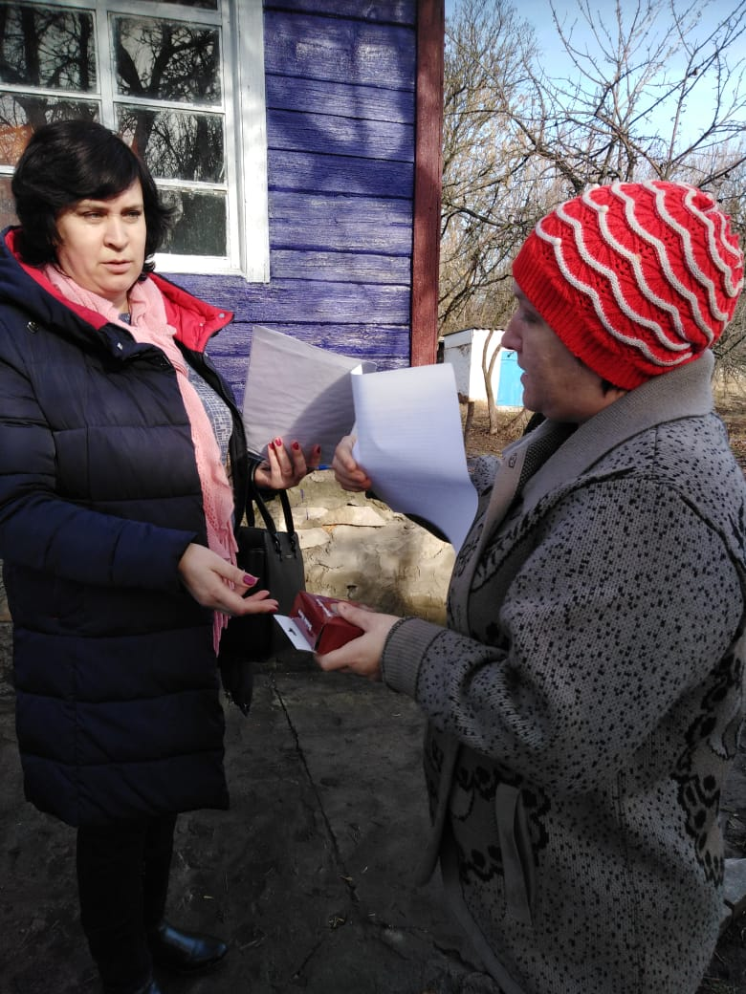
Благодаря помощи работников КФХ Скаржинского А.А. в ноябре 2020 года, удалось завершить расчистку рощи возле детского сада №31 «Орленок», начало которой было положено еще в марте месяце на субботнике неравнодушными местными жителями.
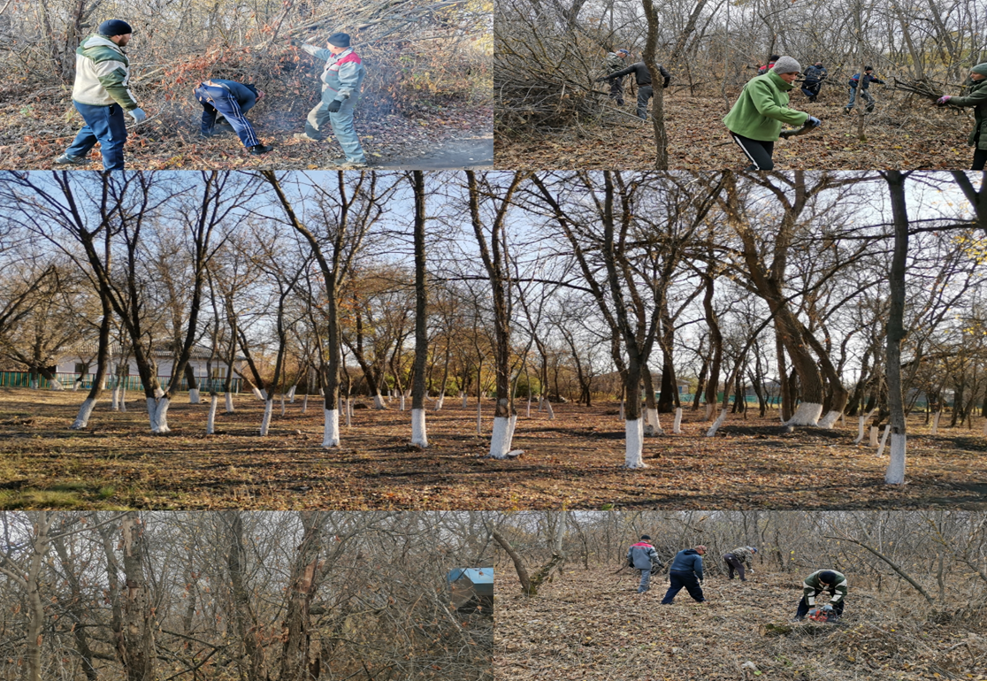

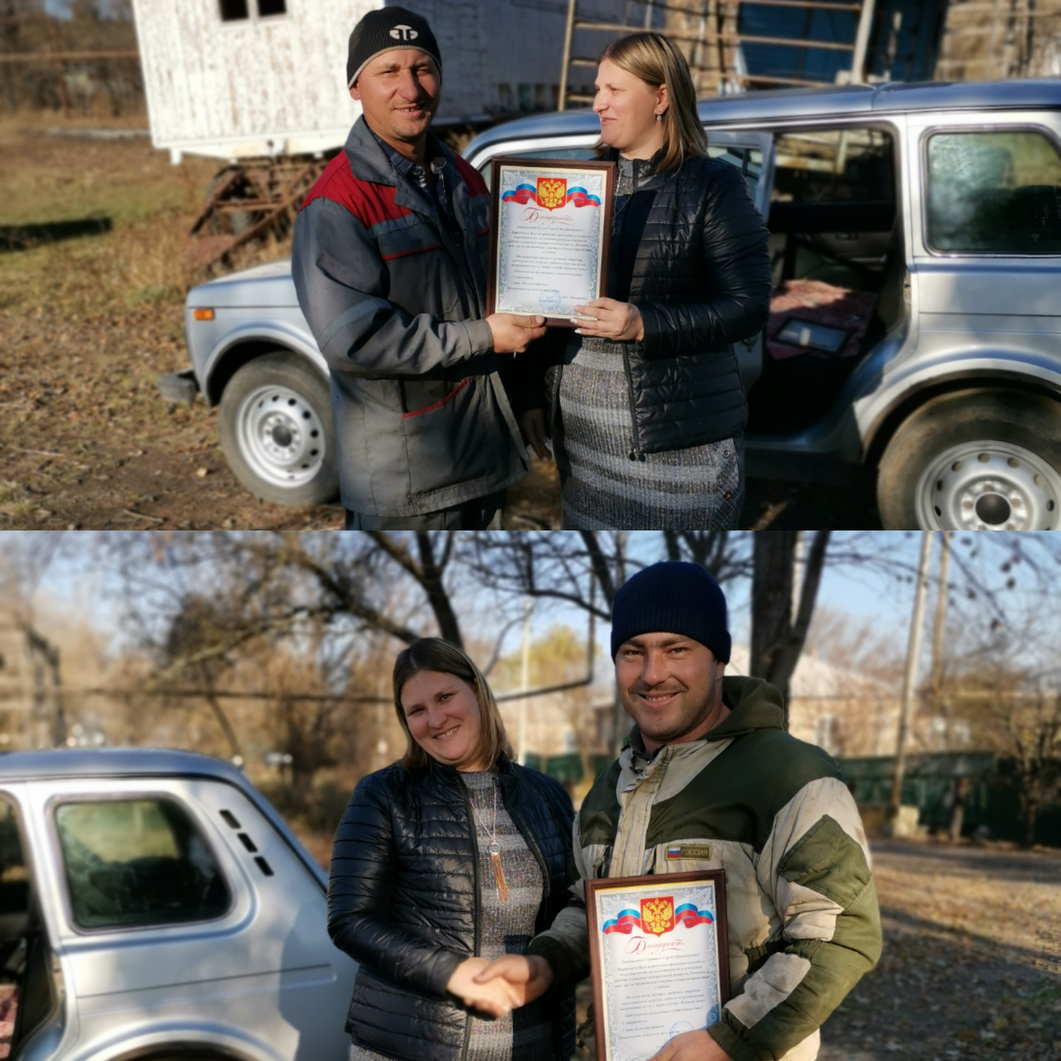
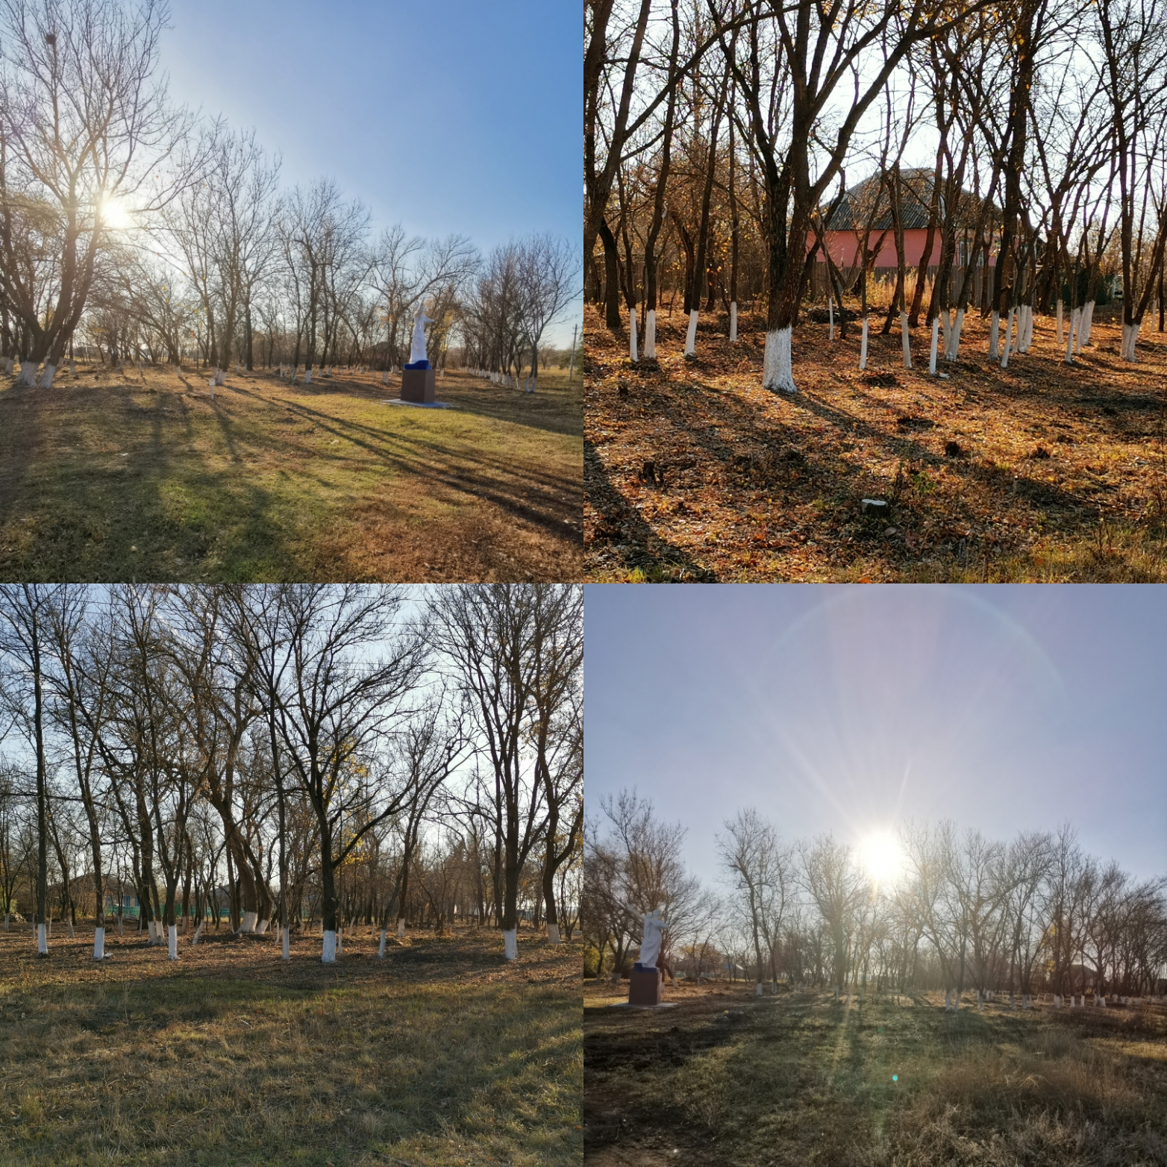

Перепись 2021. Еще хотелось бы напомнить, что в 2021 году в стране пройдет очередная перепись населения. Всероссийская перепись населения 2021 года — мероприятие, которое будет проводиться на всей территории Российской Федерации по единой государственной статистической методологии в целях получения обобщённых демографических, экономических и социальных сведений
Для успешного выполнения этого важного государственного мероприятия необходимо провести огромную подготовительную работу. Первоочередной задачей на текущий год является приведение в порядок адресного хозяйства, так как проверка его состояния показала, что не на всех жилых строениях имеются аншлаги с номером дома и названием улицы. В связи с этим обращаемся ко всем жителям Дячкинского сельского поселения, с просьбой обратить внимание на наличие и состояние номерных знаков на своих домах. По мере возможности просим завершить установку отсутствующих или восстановить пришедшие в негодность аншлаги с номером дома и названием улицы.
Перепись будет проходить подворовым обходом, а также можно заполнить в режиме онлайн электронные переписные листы на портале гос.услуг.
Ежегодными основными задачами являются:
Укрепление доходной базы бюджета за счет увеличения собственных доходов и привлеченных источников. Обеспечение режима экономии бюджетных средств, продолжение работы по оптимизации бюджетных расходов;
Проведение работы с населением по погашению задолженности по налогам, которая в последние годы дает успешные результаты.
Продолжение работы по благоустройству территории поселения и дальнейшему развитию уличного освещения;
Постоянное вовлечение населения к активному участию в решении вопросов местного значения.
В завершении всего хотелось бы выразить огромную благодарность в первую очередь местным жителям, которые участвуют в жизни поселения и которых с каждым годом становится больше, и всем без исключения главам КФХ, находящимся на территории поселения, председателю СПК «Правда», а так же их работникам за постоянно оказываемую помощь и непосредственное участие в жизни поселения. Вы все носите неоценимый вклад в развитие и процветание нашего поселения.
Хочется поблагодарить депутатов, руководителей учреждений, индивидуальных предпринимателей за взаимопонимание и выручку.
Мы все понимаем, что есть вопросы, которые можно решить сегодня и сейчас, а есть вопросы, которые требуют долговременной перспективы, мы всегда готовы прислушиваться к советам жителей, помогать в решении насущных проблем. Но также рассчитываем на Вашу поддержку, на Ваше деятельное участие в жизни поселения.
Желаю всем мира, добра и благополучия! Успехов во всех начинаниях на благо Дячкинского сельского поселения.
С уважением, Глава Администрации Дячкинского сельского поселения – Филиппова Юлия Сергеевна.

